Содержание

Введение 2
1 Предпроектное обследование объекта разработки дипломного проекта 3
1.1 Определение целесообразности разработки 3
1.2 Определение требований к программе 4
2 Сбор материала для дипломного проекта 6
2.1 Моделирование предметной области 6
2.2 Выбор языка программирования 8
2.3 Описание работы программы 8
2.4 Инструкция пользователю 9
2.5 Контрольный пример работы программы 15
Заключение 18
Список литературы 19
Приложение А 20

Введение

В современном мире цифровые технологии активно внедряются в бизнес-процессы различных отраслей, включая сферу логистики и транспортного обслуживания. Автоматизация процессов бронирования, управления услугами и взаимодействия с клиентами позволяет значительно повысить эффективность работы компаний и улучшить качество предоставляемых услуг.
Целью данной преддипломной практики является разработка информационного приложения для логистической компании Transsevisgroup на платформе Windows с использованием языка программирования C#. В рамках проекта было создано настольное приложение с поддержкой регистрации и авторизации пользователей, системой ролей, возможностью бронирования услуг, а также полноценной административной панелью для управления данными. Приложение спроектировано с учётом удобства использования и включает в себя базу данных, обеспечивая автономную работу без дополнительных настроек со стороны пользователя.
1 Предпроектное обследование объекта разработки дипломного проекта
1.1 Определение целесообразности разработки

До внедрения программного обеспечения Transsevisgroup внутренняя деятельность логистической компании осуществлялась преимущественно вручную или с использованием несвязанных между собой офисных программ (например, Excel, Word). Такие методы не обеспечивали централизованного хранения данных, создавали сложности в бронировании услуг, не позволяли отслеживать клиентскую активность и в целом затрудняли эффективное управление.
В условиях растущей конкуренции на рынке логистических и транспортных услуг, а также повышенных требований к качеству обслуживания клиентов, возникла необходимость в создании единого программного продукта, который обеспечивал бы:
- удобный интерфейс для записи клиентов на услуги;
- централизованную обработку данных о пользователях, бронированиях, локациях и услугах;
- возможность администрирования всех операций через защищённую панель администратора;
- локальную автономную работу без привязки к интернету;
- простоту распространения и запуска.
Разработка настольного приложения Transsevisgroup на платформе Windows Forms с использованием языка программирования C# и встроенной базы данных SQLite позволила удовлетворить вышеуказанные требования. Такое решение идеально подходит для небольших и средних компаний, которым важно иметь устойчивый, интуитивно понятный и не зависящий от серверной инфраструктуры инструмент для управления клиентскими и административными данными.
Приложение предоставляет доступ к функциям как для обычных пользователей (например, клиентов, записывающихся на услуги), так и для администраторов, выполняющих операции с данными — редактирование услуг, управление локациями, просмотр записей и статистики. Таким образом, программа охватывает все ключевые бизнес-процессы компании и способствует их цифровой трансформации.
Основные пользователи разработанного ПО:
- сотрудники логистической компании, принимающие заявки и управлющие данными клиентов;
- администраторы, контролирующие записи, услуги и локации;
- технические специалисты, сопровождающие программное обеспечение.
1.2 Определение требований к программе

Программное обеспечение «Transsevisgroup» разрабатывается для автоматизации процессов в автосервисе: записи клиентов, учета услуг, управления пользователями и анализа статистики. Система ориентирована на использование в локальной среде Windows без необходимости постоянного интернет-подключения.
функциональные требования:
- регистрация и авторизация пользователей (разграничение ролей: пользователь / администратор);
- просмотр и управление списком услуг;
- возможность записи клиента с указанием даты, времени, выбранной услуги и контактных данных;
- хранение информации о локациях автосервиса;
- административная панель с возможностью редактирования услуг, локаций, пользователей и анализа записей;
- просмотр статистики по посещениям и загруженности;
- использование базы данных SQLite (или SQL Server при расширении);
- отображение интерфейса на русском языке.
требования к интерфейсу:
- удобный и интуитивно понятный интерфейс с четкой навигацией;
- минималистичный и единый дизайн всех форм;
- использование цветовых акцентов и шрифтов для разграничения ролей и областей;
- формы фиксированного размера, адаптированные под стандартное разрешение экрана;
- кнопки, таблицы и поля ввода с понятными подписями и достаточным размером;
- уведомления об ошибках и успешных действиях через диалоговые окна.

Таблица 1.1 – Минимальный состав технических средств
Наименование | Конфигурация
Процессор | Любой современный (от Intel Core i3)
Оперативная память | От 4 ГБ
Операционная система | Windows 10 / 11
Разрешение экрана | Не ниже 1366×768
Мышка | Любая
Программное обеспечение | .NET Framework 4.7.2, SQLite
Свободное место на диске | От 200 МБ

2 Сбор материала для дипломного проекта
2.1 Моделирование предметной области

Моделирование предметной области представляет собой формализацию и структурирование информации, связанной с деятельностью автосервиса. Программное обеспечение «Transsevisgroup» автоматизирует основные процессы записи клиентов, управления услугами и ресурсами предприятия.
в системе выделены следующие ключевые сущности:
- Пользователи — сотрудники автосервиса с различными ролями (администратор, пользователь);
- Услуги — перечень доступных клиенту услуг (мойка, техобслуживание, шиномонтаж и др.);
- Записи — заявки клиентов на выполнение услуг в определённую дату и время;
- Локации — физические точки, где предоставляются услуги (если у компании несколько филиалов);
- Типы клиентов — для реализации системы лояльности и постоянных клиентов;
- Цены — информация о стоимости услуг, связанная с типом и локацией.
- Связи между сущностями обеспечивают согласованную работу системы:
- каждая запись клиента связана с пользователем, услугой, временем и локацией;
- услуги привязаны к типу и цене;
- пользователи имеют логин, пароль и определённую роль в системе.
информационная модель представлена в виде реляционной базы данных с основными таблицами:
- Users — логины, роли, ФИО;
- ServiceItems — наименование, описание, тип, локация;
- Bookings — клиент, услуга, дата и время;
- ServiceTypes — категории услуг;
- ServiceLocations — адреса точек обслуживания;
- ServicePrices — цены на услуги;
- ClientTypes — категории клиентов (обычный, постоянный и т.д.).
Это моделирование позволяет реализовать гибкую и масштабируемую систему управления автосервисом, упрощающую повседневную работу сотрудников и улучшающую качество обслуживания клиентов.

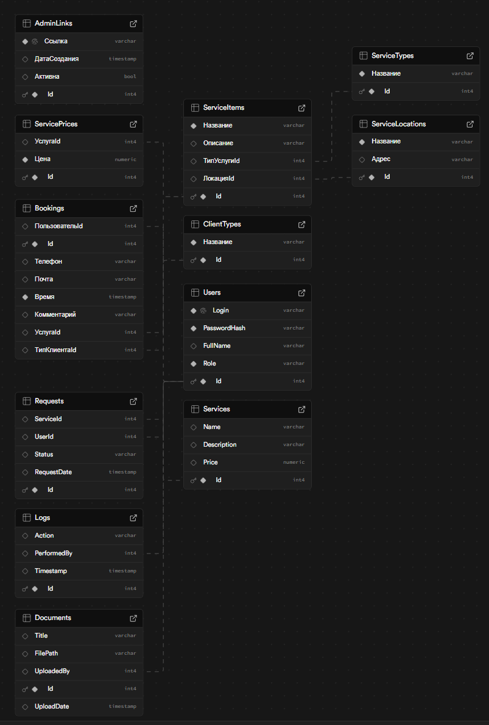
Рисунок 2.1 – ER – диаграмма
2.2 Выбор языка программирования

Для реализации информационного приложения «Transsevisgroup», предназначенного для автоматизации работы автосервиса, был выбран язык программирования C# в связке с платформой Windows Forms.
C# — это современный, объектно-ориентированный язык программирования, разработанный компанией Microsoft. Он широко используется для создания настольных приложений под Windows благодаря своей стабильности, высокой производительности и хорошей интеграции с .NET Framework.
Windows Forms (WinForms) — это технология разработки графического интерфейса пользователя (GUI) для операционной системы Windows. Выбор WinForms обусловлен следующими факторами:
- Простота и скорость создания интерфейса с помощью визуального редактора в Visual Studio;
- Низкий порог входа и высокая скорость разработки;
- Хорошая совместимость с локальными базами данных, в частности SQLite и Microsoft SQL Server;
- Отсутствие необходимости установки дополнительных компонентов на клиентский ПК (всё встраивается в .exe-файл).
- В качестве базы данных на этапе разработки использовалась SQLite, так как она не требует развертывания серверной части и легко встраивается в исполняемый файл приложения. Это позволяет использовать программу автономно — достаточно одного .exe файла.
преимущества выбранной технологии:
- Программа не требует подключения к интернету;
- Быстрое развёртывание на любых машинах с Windows;
- Удобная работа с формами, таблицами и интерфейсными элементами;
- Возможность масштабирования проекта в будущем (например, переход на WPF или веб-версию).
Таким образом, выбор C# и Windows Forms обеспечил баланс между функциональностью, скоростью разработки и удобством эксплуатации приложения на стороне пользователя.
2.3 Описание работы программы

Программа для автоматизации записи и управления услугами автосервиса представляет собой Windows Forms-приложение, работающее на платформе .NET Framework с использованием базы данных SQLite. Основное назначение приложения — предоставление клиентам удобной формы записи на услуги автосервиса, а также обеспечение администраторам возможности управлять услугами, пользователями и локациями.
Таблица 1.2 – Структура программы
Наименование формы | Функциональное назначение
MainForm | Главная панель после входа. Отображает роль пользователя и предоставляет доступ к основным разделам.
PriceViewerForm | Просмотр прайса услуг. Поддерживается фильтрация по категориям и локациям.
ServiceBookingForm | Запись на услугу: выбор даты, времени, услуги, ввод контактов и комментария.
AboutUs | Страница с информацией о компании: контакты, юридические данные, показатели.
AdminPanelForm | Центральная административная панель с навигацией к модулям управления.
ServicesAdminForm | Управление услугами: добавление, редактирование, удаление.
LocationsAdminForm | Управление локациями автосервиса (филиалами).
UsersAdminForm | Просмотр пользователей, изменение ролей, удаление.
BookingsAdminForm | Просмотр записей клиентов с фильтрами по дате, пользователю и услуге.
ServiceEditForm | Модуль добавления и редактирования конкретной услуги.
AboutForm | Отдельная форма с контактной информацией.
LoginForm | Форма авторизации пользователя. Ввод логина и пароля.
RegisterForm | Форма регистрации нового пользователя с вводом логина, пароля и ФИО.

Переход между формами осуществляется при помощи кнопок и элементов интерфейса. Интерфейс выполнен в едином стиле — синяя цветовая схема, крупные кнопки, лаконичное оформление. Формы адаптированы под фиксированный размер, благодаря чему обеспечивается единообразие и стабильность отображения на экранах с различным разрешением.
Все данные сохраняются в локальной базе данных Transsevisgroup.db, которая подключается через библиотеку System.Data.SQLite. Приложение не требует подключения к сети или серверу, все операции выполняются на стороне клиента, что обеспечивает автономность и удобство распространения.
2.4 Инструкция пользователю

Программа «Transsevisgroup» представляет собой настольное приложение на платформе Windows, предназначенное для записи клиентов на услуги автосервиса, а также управления прайсом, локациями и пользователями. Она не требует установки дополнительных компонентов, работает локально и поставляется в виде одного исполняемого файла .exe и файла базы данных .db.
требования к запуску:
- Операционная система: Windows 7 и выше;
- Минимальный объём оперативной памяти: 4 ГБ;
- Разрешение экрана: от 1366×768;
- Наличие .NET Framework 4.7.2;
- SQLite библиотека встроена в приложение.
Порядок работы пользователя:
Запустить исполняемый файл Transsevisgroup.exe, где в появившемся окне выполнить вход с использованием логина и пароля.

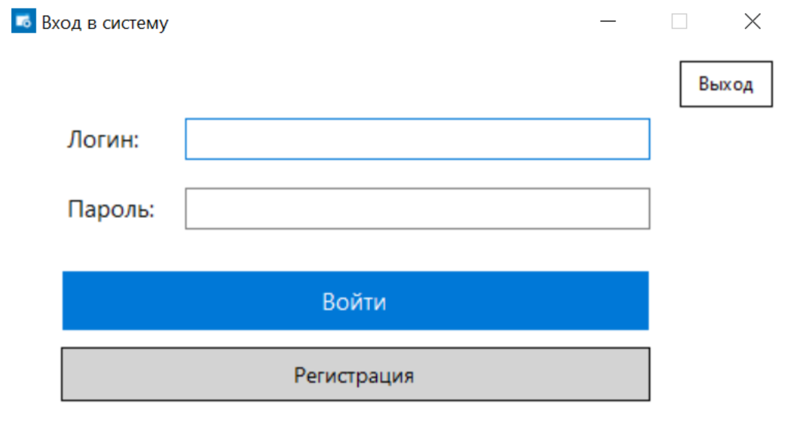 Рисунок 2.2
При необходимости пройти регистрацию нового пользователя.

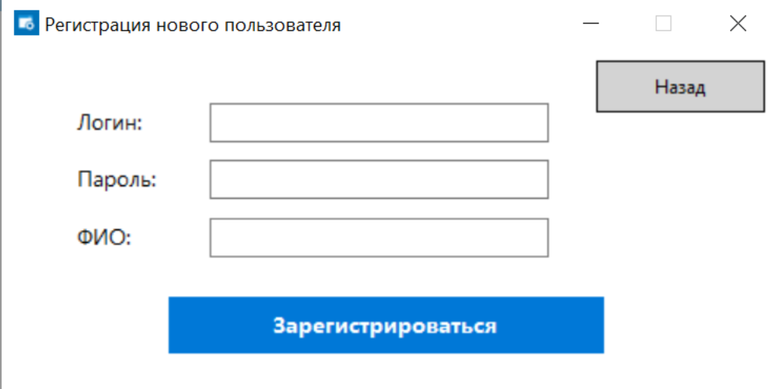
Рисунок 2.3

После входа откроется основная форма управления, где доступны следующие разделы

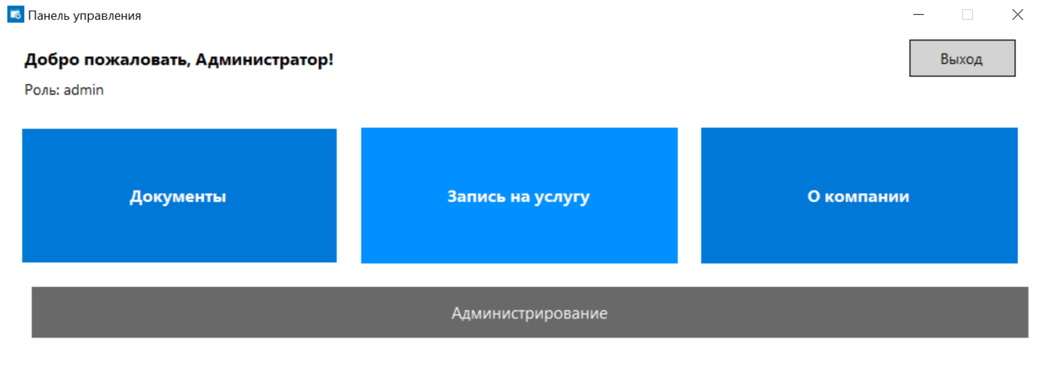
Рисунок 2.4

Документы — просмотр прайса услуг по категориям и локациям
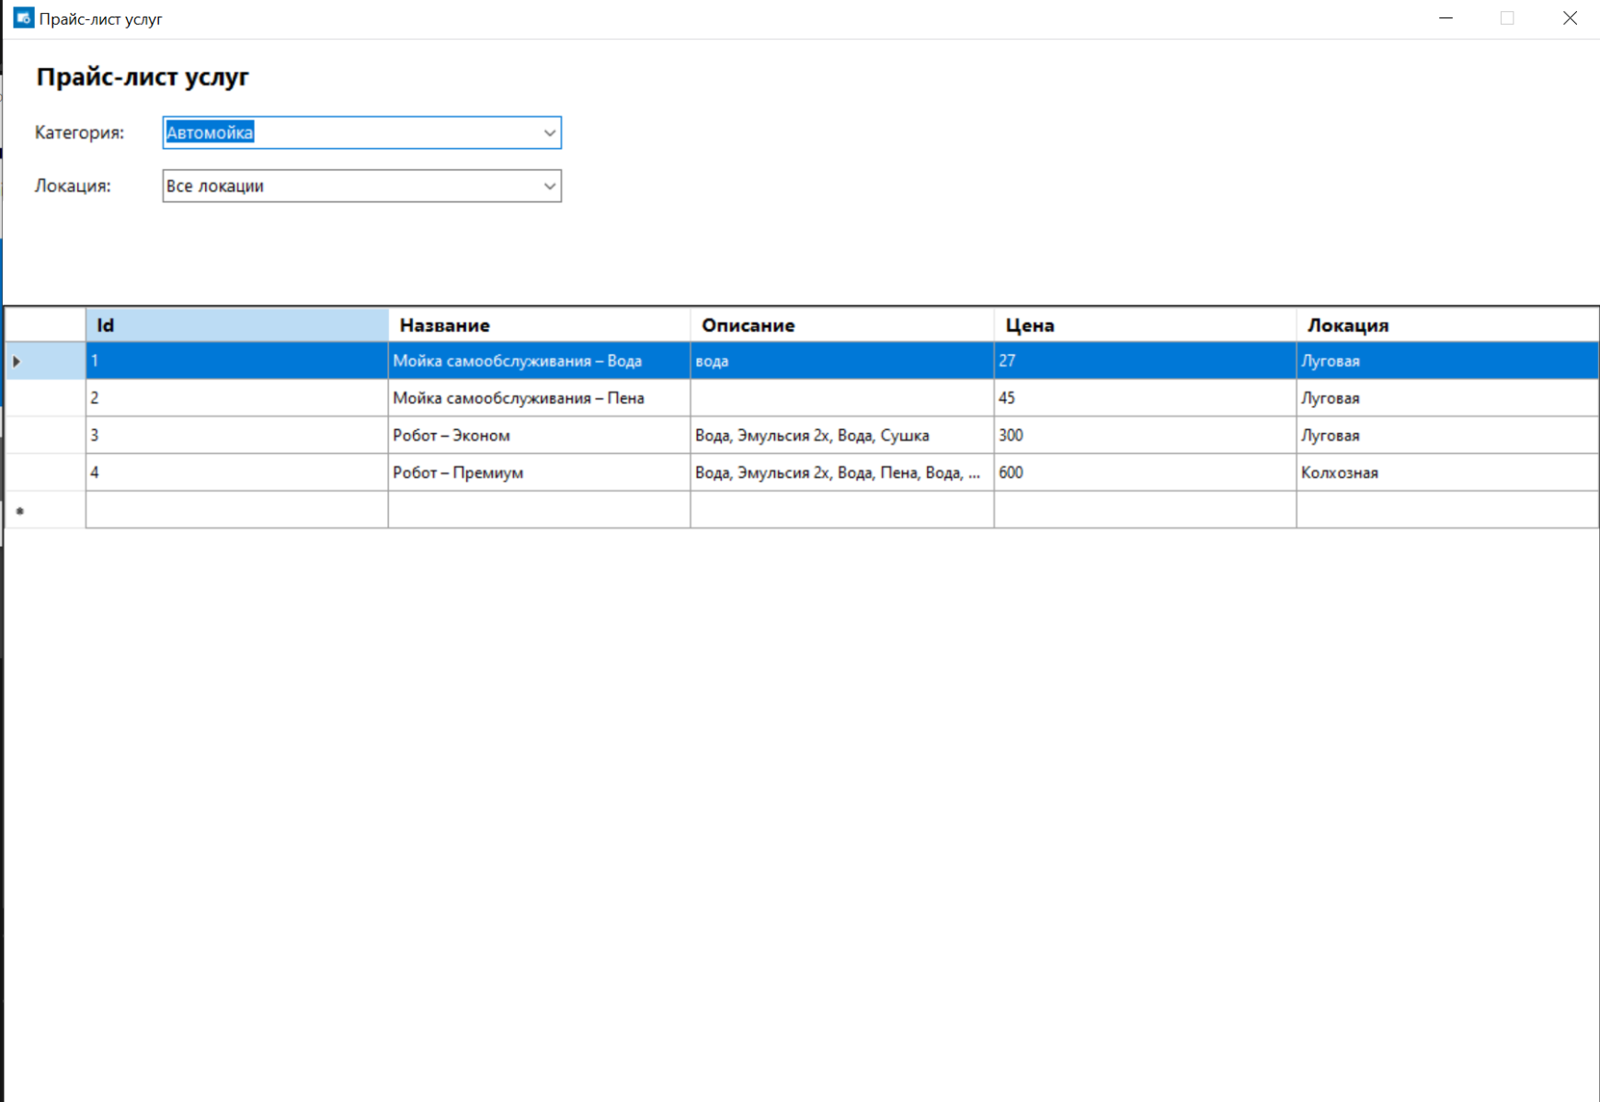
Рисунок 2.5

Запись на услугу — выбор услуги, даты и времени, ввод контактов
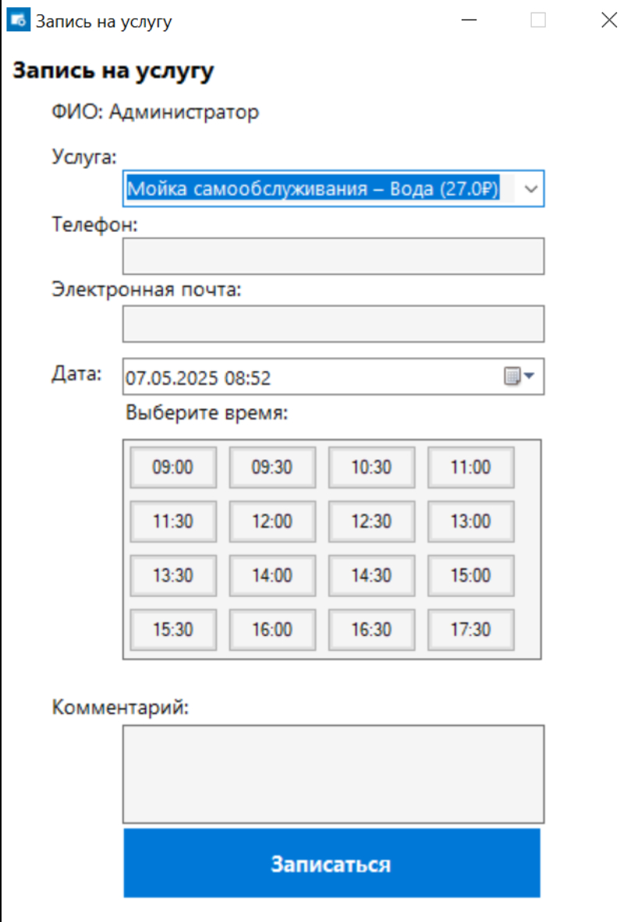
Рисунок 2.6

О компании — справочная информация об организации
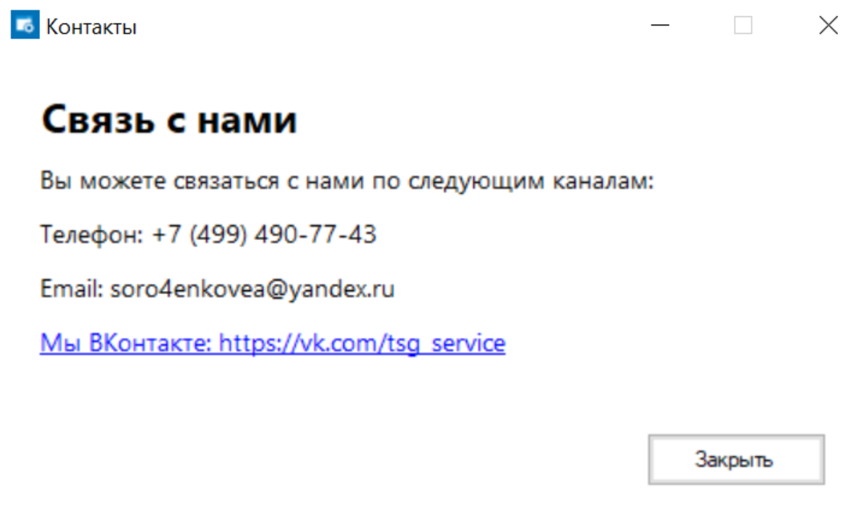
Рисунок 2.7

Администрирование (доступно только для админа) — переход к панели управления.
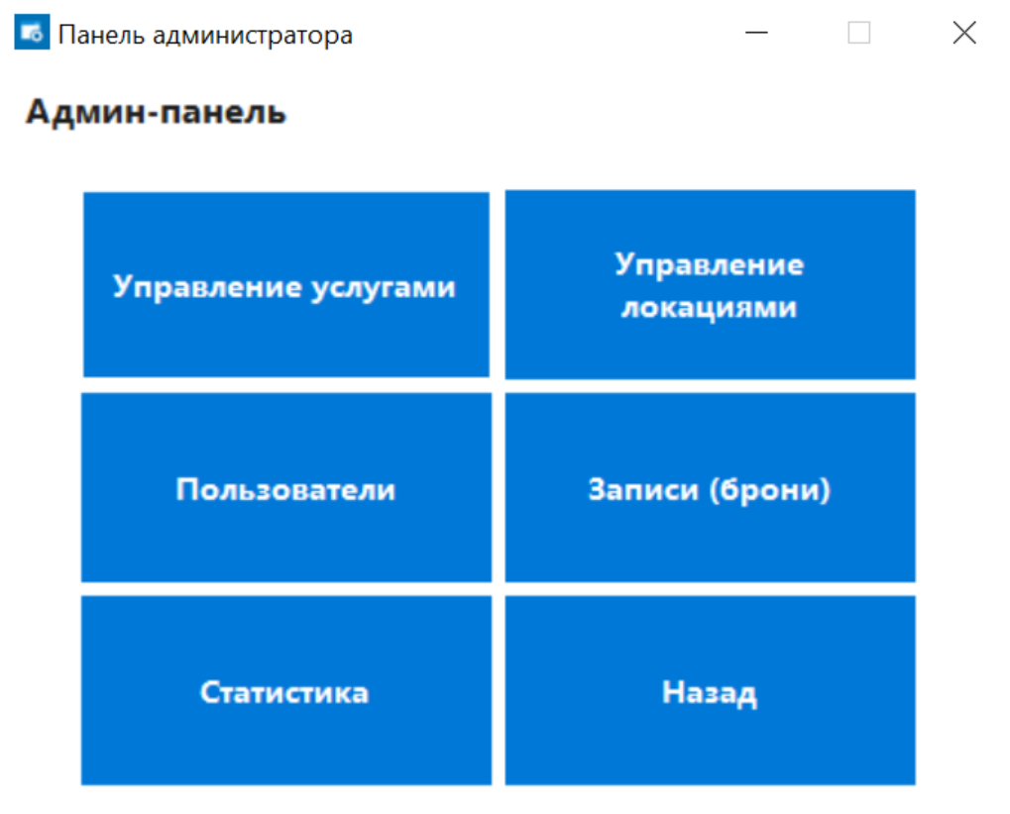
Рисунок 2.8

Функциональные возможности административной панели:
Управление услугами — добавление, редактирование и удаление записей услуг
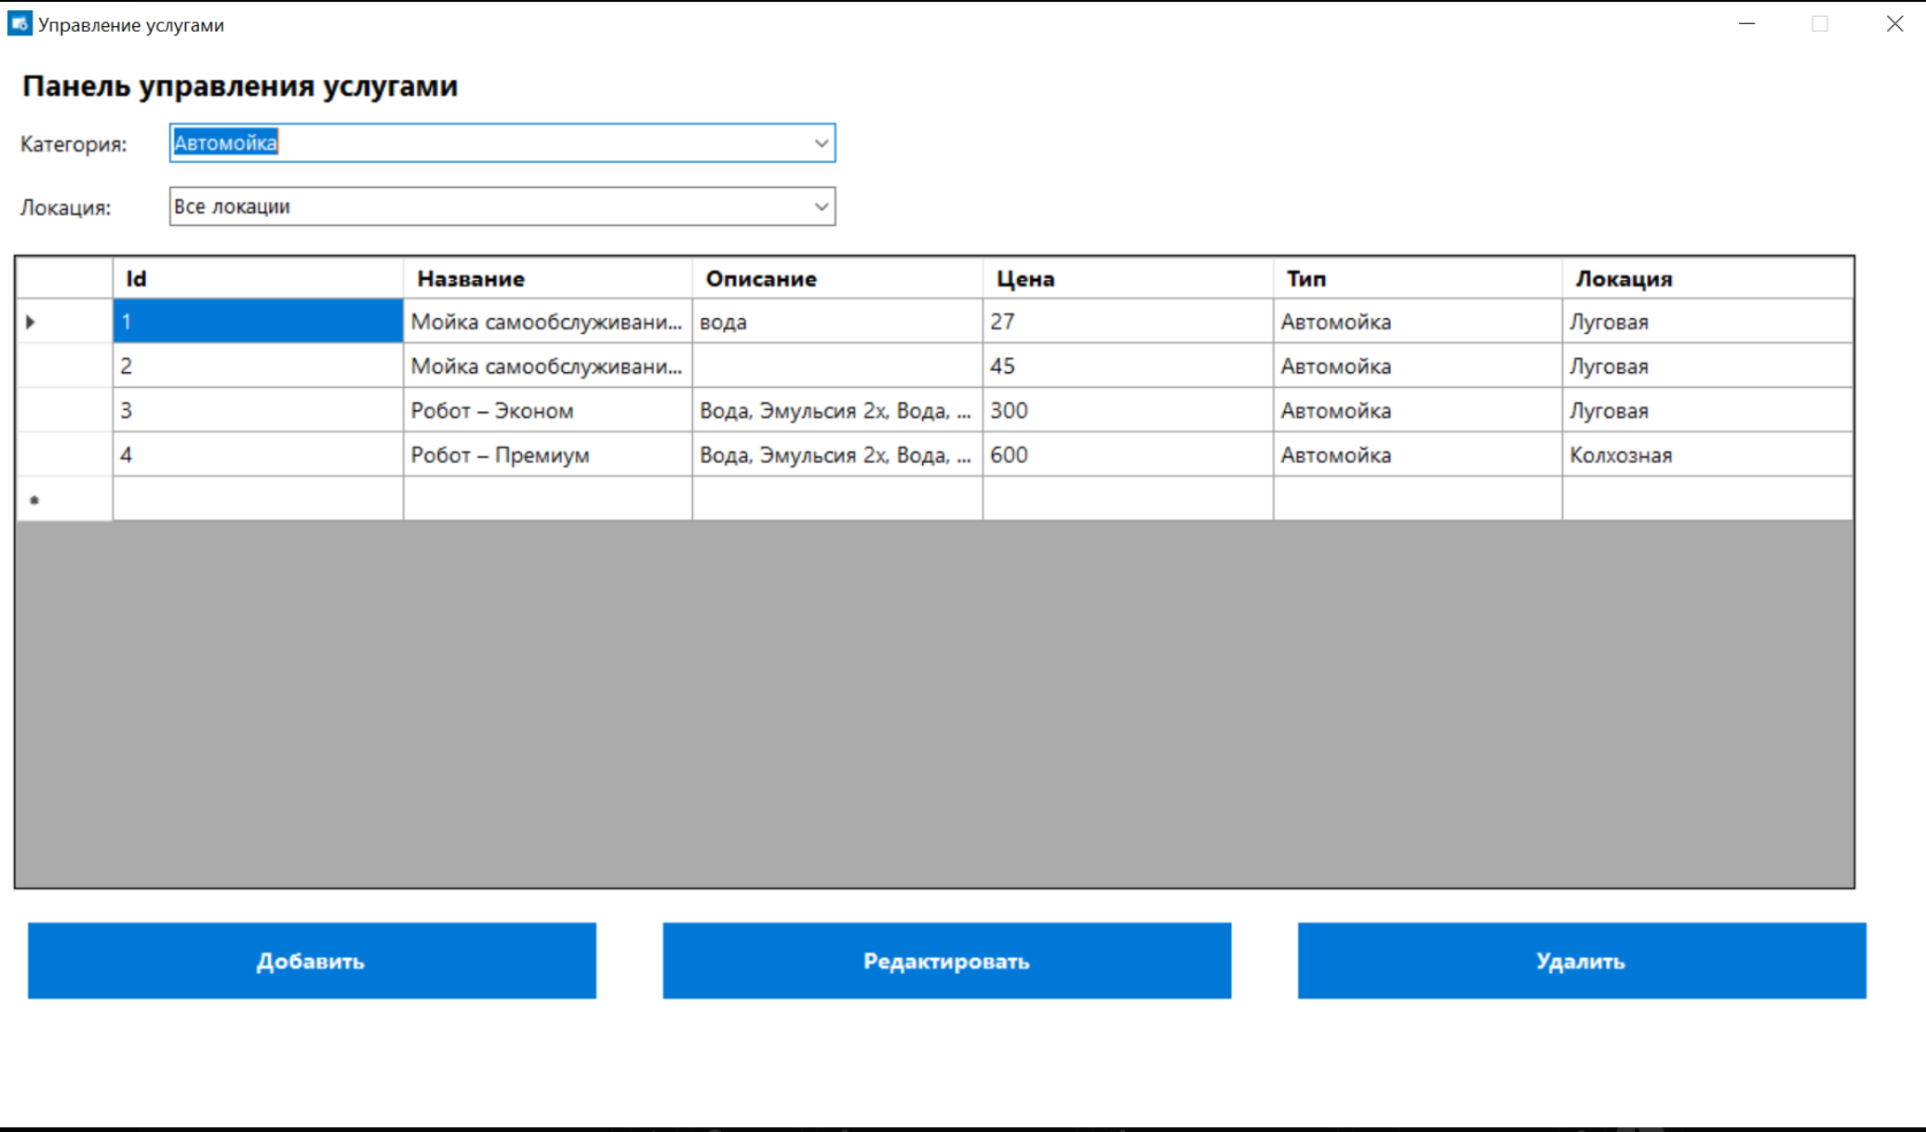
Рисунок 2.9

Управление локациями — редактирование филиалов автосервиса

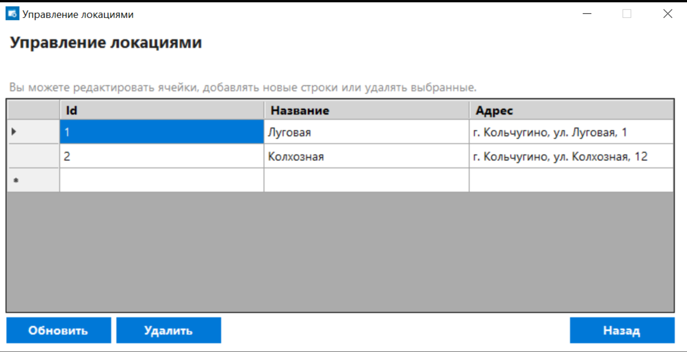
Рисунок 2.10

Пользователи — просмотр, изменение ролей и удаление пользователей
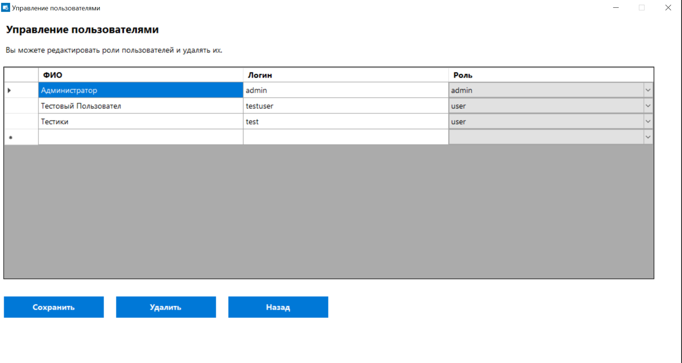
Рисунок 2.11

Записи (брони) — фильтрация и просмотр всех записей клиентов по дате и услуге

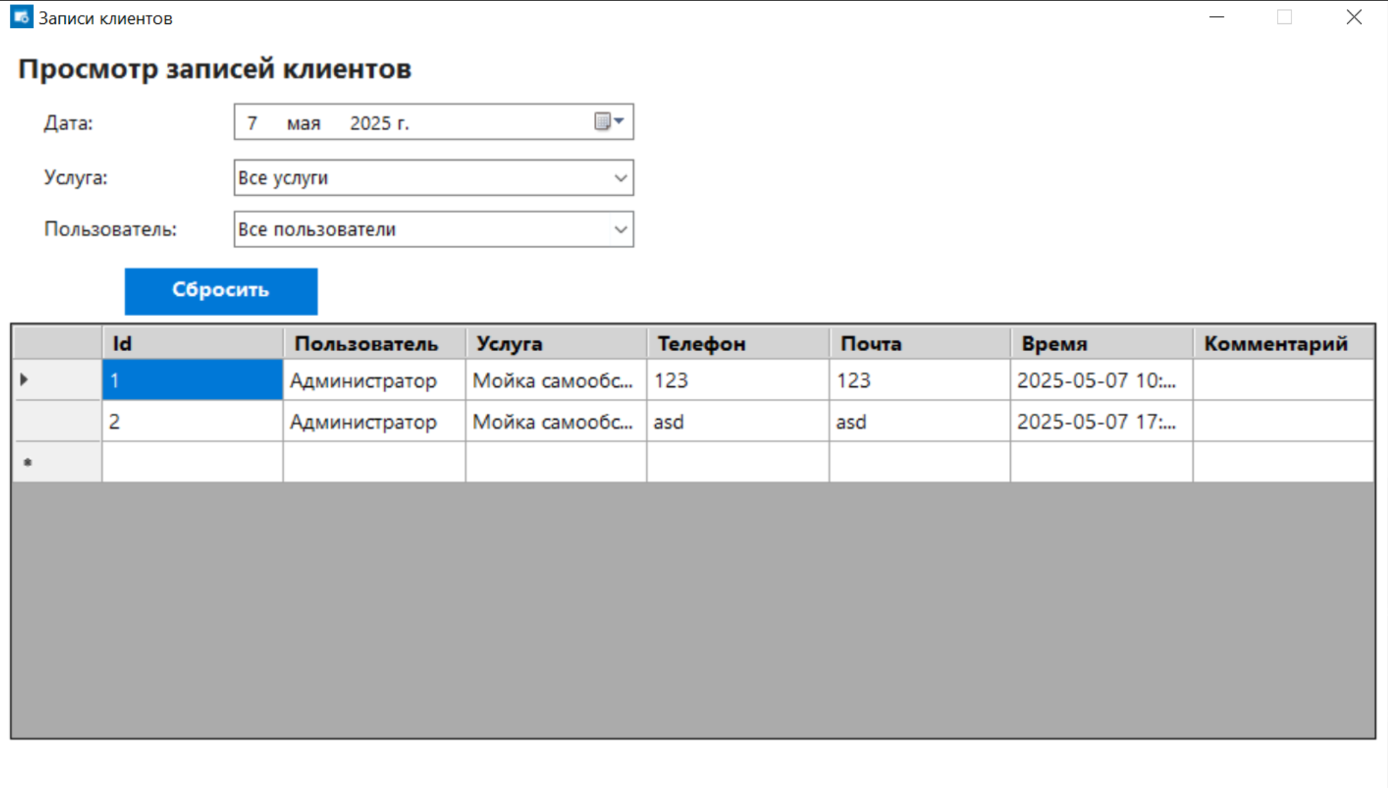
Рисунок 2.12
Интерфейс приложения разработан с упором на минимализм, понятные кнопки и доступность: пользователь может легко ориентироваться даже без предварительного обучения. Все действия осуществляются через наглядные кнопки, выпадающие списки и формы с подписями.
2.5 Контрольный пример работы программы

Пример: пользователь хочет записаться на автомойку, указав контактные данные и выбрав удобное время.

Пользователь запускает приложение Transsevisgroup.exe.

Открывается форма входа в систему. Пользователь вводит логин и пароль, после чего нажимает кнопку «Войти» (см. Рисунок 2.2).

Если пользователь не зарегистрирован, он нажимает «Регистрация», вводит логин, пароль и ФИО, затем нажимает «Зарегистрироваться» (см. Рисунок 2.3).

После входа открывается Панель управления (см. Рисунок 2.4), где пользователь нажимает кнопку «Запись на услугу».

В форме записи (Рисунок 2.6) пользователь выбирает интересующую услугу, вводит номер телефона, email, выбирает дату и свободное время, при желании указывает комментарий и нажимает «Записаться».

После успешной записи данные сохраняются в локальную базу SQLite. При необходимости администратор сможет увидеть эту запись в разделе «Записи (брони)» (см. Рисунок 2.12).

Таким образом, пользователь может за несколько шагов выбрать услугу и забронировать время, не выходя из приложения. Это упрощает взаимодействие с клиентом и минимизирует ошибки при записи.

Заключение

В ходе преддипломной практики было разработано настольное приложение "Transsevisgroup" для автоматизации процессов автосервиса. Программа реализована на платформе Windows Forms с использованием языка C# и локальной базы данных SQLite, что обеспечивает простоту установки, автономность и надёжную работу без необходимости подключения к серверу.

Система включает в себя авторизацию и регистрацию пользователей, интерфейс записи клиентов на услуги, просмотр прайс-листов, административную панель для управления услугами, локациями, пользователями и записями, а также модуль просмотра статистики и контактной информации о компании. Пользовательский интерфейс выполнен в едином стиле и обеспечивает интуитивную навигацию.

Разработка решает задачу цифровизации учёта и управления в сфере автосервисного обслуживания и может быть применена как в небольших компаниях, так и в образовательных целях для демонстрации современных подходов к построению CRM-систем.

Таким образом, поставленные цели практики были достигнуты, а созданное приложение продемонстрировало свою функциональную полноту, удобство в использовании и перспективу дальнейшего развития.
Список литературы

- Документация по Windows Forms на Microsoft Learn: [Электронный ресурс]. Режим доступа: https://learn.microsoft.com/ru-ru/dotnet/desktop/winforms/ (Дата обращения: 20.04.2025 г.).
- Документация по языку C#: [Электронный ресурс]. Режим доступа: https://learn.microsoft.com/ru-ru/dotnet/csharp/ (Дата обращения: 22.04.2025 г.).
- Документация SQLite: [Электронный ресурс]. Режим доступа: https://www.sqlite.org/docs.html (Дата обращения: 23.04.2025 г.).
- GitHub-репозиторий проекта System.Data.SQLite: [Электронный ресурс]. Режим доступа: https://github.com/sqlite/sqlite (Дата обращения: 25.04.2025 г.).
- Документация Visual Studio 2022: [Электронный ресурс]. Режим доступа: https://learn.microsoft.com/ru-ru/visualstudio/windows/?view=vs-2022 (Дата обращения: 28.04.2025 г.).
- Руководство по проектированию пользовательского интерфейса в WinForms: [Электронный ресурс]. Режим доступа: https://metanit.com/sharp/windowsforms/ (Дата обращения: 30.04.2025 г.).
- Информация об организации ООО «Транссервисгрупп»: [Электронный ресурс]. Режим доступа: https://www.rusprofile.ru/id/1103326000315 (Дата обращения: 05.05.2025 г.).

Приложение А
(обязательное)
Текст программы
RegisterForm.cs
using System;
using System.Collections.Generic;
using System.ComponentModel;
using System.Data;
using System.Drawing;
using System.Linq;
using System.Text;
using System.Threading.Tasks;
using System.Windows.Forms;
using System.Data.SQLite;
using System.Security.Cryptography;

namespace Transsevisgroup
{
public partial class RegisterForm : Form
{
public RegisterForm()
{
InitializeComponent();
StylizeRegisterForm();
}

private void btnRegister_Click(object sender, EventArgs e)
{
string login = txtLogin.Text.Trim();
string password = txtPassword.Text;
string fullName = txtFullName.Text.Trim();

if (login == "" || password == "" || fullName == "")
{
MessageBox.Show("Пожалуйста, заполните все поля.");
return;
}

string passwordHash = ComputeSha256Hash(password);

try
{
using (SQLiteConnection conn = Database.GetConnection()) // ✅ SQLite подключение
{
conn.Open();

// Проверка на уникальность логина
SQLiteCommand checkCmd = new SQLiteCommand("SELECT COUNT(*) FROM Users WHERE Login = @login", conn);
checkCmd.Parameters.AddWithValue("@login", login);

long count = (long)checkCmd.ExecuteScalar(); // ✅ SQLite возвращает long
if (count > 0)
{
MessageBox.Show("Пользователь с таким логином уже существует.");
return;
}

// Добавление пользователя
SQLiteCommand insertCmd = new SQLiteCommand(
"INSERT INTO Users (Login, PasswordHash, FullName, Role) VALUES (@login, @pass, @name, 'user')", conn);

insertCmd.Parameters.AddWithValue("@login", login);
insertCmd.Parameters.AddWithValue("@pass", passwordHash);
insertCmd.Parameters.AddWithValue("@name", fullName);
insertCmd.ExecuteNonQuery();

MessageBox.Show("Регистрация прошла успешно!");
this.Close();
}
}
catch (Exception ex)
{
MessageBox.Show("Ошибка регистрации: " + ex.Message);
}
}

private void btnBack_Click(object sender, EventArgs e)
{
this.Close();
}

private string ComputeSha256Hash(string rawData)
{
using (SHA256 sha256Hash = SHA256.Create())
{
byte[] bytes = sha256Hash.ComputeHash(Encoding.UTF8.GetBytes(rawData));
StringBuilder builder = new StringBuilder();
foreach (byte b in bytes)
builder.Append(b.ToString("x2"));
return builder.ToString();
}
}

private void RegisterForm_Load(object sender, EventArgs e)
{

}

private void StylizeRegisterForm()
{
this.Text = "Регистрация нового пользователя";
this.BackColor = Color.White;
this.FormBorderStyle = FormBorderStyle.FixedDialog;
this.MaximizeBox = false;
this.StartPosition = FormStartPosition.CenterScreen;

// Метки
lblLogin.Text = "Логин:";
lblPassword.Text = "Пароль:";
lblFullName.Text = "ФИО:";

Font labelFont = new Font("Segoe UI", 10);
lblLogin.Font = labelFont;
lblPassword.Font = labelFont;
lblFullName.Font = labelFont;

// Текстовые поля
Font textBoxFont = new Font("Segoe UI", 10);
txtLogin.Font = textBoxFont;
txtPassword.Font = textBoxFont;
txtFullName.Font = textBoxFont;

// Кнопка регистрации
btnRegister.Text = "Зарегистрироваться";
btnRegister.Font = new Font("Segoe UI", 10, FontStyle.Bold);
btnRegister.BackColor = Color.FromArgb(0, 120, 215);
btnRegister.ForeColor = Color.White;
btnRegister.FlatStyle = FlatStyle.Flat;

// Кнопка назад
btnBack.Text = "Назад";
btnBack.Font = new Font("Segoe UI", 9);
btnBack.BackColor = Color.LightGray;
btnBack.FlatStyle = FlatStyle.Flat;
}

}
}

